Dokumentacja projektu zaliczeniowego

Przedmiot: Inżynieria oprogramowania

Temat: E-dziennik
Autorzy: Szymon Sapiecha, Michał Sypek
Grupa: I1-213B
Kierunek: informatyka
Rok akademicki: 2019/2020
Poziom i semestr: I/4
Tryb studiów: stacjonarne

Należy pozostawić wszelkie nagłówki tego dokumentu, a umieszczać treść w odpowiednich miejscach zamiast obecnych objaśnień.
Stronę tytułową można sformatować w dowolny sposób, ale należy pozostawić zawartość informacyjną w układzie pokazanym powyżej.
Praca powinna zostać złożona wyłącznie w formacie pdf. Przed wygenerowaniem ostatecznej wersji należy zaktualizować spis treści – wyświetlane dwa poziomy.
Niniejszą informację należy również usunąć z wersji końcowej.
- Spis treści
2 Odnośniki do innych źródeł 4
3 Słownik pojęć 5
4 Wprowadzenie 6
4.1 Cel dokumentacji 6
4.2 Przeznaczenie dokumentacji 6
4.3 Opis organizacji lub analiza rynku 6
4.4 Analiza SWOT organizacji 6
5 Specyfikacja wymagań 7
5.1 Charakterystyka ogólna 7
5.2 Wymagania funkcjonalne 7
5.3 Wymagania niefunkcjonalne 8
6 Zarządzanie projektem 9
6.1 Zasoby ludzkie 9
6.2 Harmonogram prac 9
6.3 Etapy/kamienie milowe projektu 9
7 Zarządzanie ryzykiem 10
7.1 Lista czynników ryzyka 10
7.2 Ocena ryzyka 10
7.3 Plan reakcji na ryzyko 10
8 Zarządzanie jakością 11
8.1 Scenariusze i przypadki testowe 11
9 Projekt techniczny 12
9.1 Opis architektury systemu 12
9.2 Technologie implementacji systemu 12
9.3 Diagramy UML 12
9.4 Charakterystyka zastosowanych wzorców projektowych 12
9.5 Projekt bazy danych 12
9.6 Projekt interfejsu użytkownika 12
9.7 Procedura wdrożenia 13
10 Dokumentacja dla użytkownika 14
11 Podsumowanie 15
11.1 Szczegółowe nakłady projektowe członków zespołu 15
12 Inne informacje 16

Odnośniki do innych źródeł
  - Zarządzania projektem – sugerowane JazzHub
  - Wersjonowanie kodu – Github
https://github.com/sm33723/InzynieriaOprogramowania
  - System obsługi defektów – np. Bitbucket, JazzHub

Słownik pojęć
Tabela lub lista z pojęciami, które wymagają wyjaśnienia, wraz z tymi wyjaśnieniami – w szczególności synonimy różnych pojęć używanych w dokumentacji.
- Ocena – przez ocenę rozumiemy strukturę danych na którą składa się:
- ocena liczbową w dowolnym zakresie (np.: 2-5, 1-6, 0%-100%),
- jej wagę
- datę wstawienia
- informację o osobie wstawiającej
- tag za jaką aktywność została wstawiona
- tag z jakiego przedmiotu została wstawiona
- Ogłoszenie do planu zajęć - informacja w planie zajęć o kartkówce/zadaniu domowym/sprawdzanie na danej lekcji w planie zajęć
- Dane użytkownika - miejsce zamieszkania, numer telefonu, imię i nazwisko, pesel, e-mail, data urodzenia

Wprowadzenie

Cel dokumentacji
Celem dokumentacji jest przedstawienie zarysu celów i możliwości systemu
e-dziennika.

Przeznaczenie dokumentacji
Dokumentacja skierowana jest do:
- osoba odpowiedzialna za cyfryzacje szkoły, w której będzie wdrażany system e-dziennika
- dyrektor szkoły, w której będzie wdrażany system e-dziennika
- informatyk, wdrażający system e-dziennika
- programistów implementujących komponenty e-dziennika
- manager projektu
- grafików, projektujących GUI e-dziennika
- testerów systemu
- użytkowników końcowych: nauczycieli i administratorów

Opis organizacji lub analiza rynku
Masowy rynek. Obecnie na rynku działa 18 systemów e-dziennika, jest około 25000 placówek szkolnych (szkoły podstawowe, licea, technika, szkoły branżowe, szkoły policealne) , do których będzie skierowana nasza oferta systemu. W szkole jest średnio około 300-600 uczniów oraz około 40-60 nauczycieli. Organizacje te stanowią rożne rodzaje grup, każda szkoła będzie miała innych nauczycieli oraz inne przedmioty oraz innych uczniów. Wszystkie grupy łączy to, że musi ich system przechowywać podstawowe informacje o uczniach (jego oceny, średnie, plan zajęć, obecności na zajęciach). Szkoła zajmuje się edukacją uczniów. W ramach działalności edukacyjnej muszą zweryfikować postępy edukacyjne uczniów oraz kontrolować wypełnianie obowiązku szkolnego uczniów. Nauczyciele wstawiają oceny z różnych form sprawdzania wiedzy uczniów. Oceny te są dostępne dla uczniów i rodziców. Nauczyciele usprawiedliwiają nieobecności uczniów za jedynie pisemnym usprawiedliwieniem rodziców. Wystawiają oceny końcowe na podstawie średnich ocen oraz według własnej oceny. Układają nowy plan zajęć na każdy kolejny rok szkolny. W ramach szkoły konieczna jest komunikacja między rodzicem, a nauczycielem oraz uczniem, a nauczycielem. Placówka szkolna na koniec każdego roku przyznaje świadectwa ukończenia klasy uczniom, które wypełniają nauczyciele. Pomimo malejącej liczby placówek szkolnych w kolejnych latach, dalej szkoła stanowi dużą bazę klientów.

Analiza SWOT organizacji
Nie dotyczy.

Specyfikacja wymagań

Charakterystyka ogólna

Definicja produktu
System "E-dzienniik for all" będzie służył wspomaganiu organizacji zajęć lekcyjnych w szkole.

Podstawowe założenia
System e-dziennika służy do organizacji planu lekcji/zajęć, przechowywania obecności oraz ocen uzyskanych przez uczniów. Pozwala nauczycielom sprawdzić obecności i oceny uczniów, plan własnych zajęć i każdego ucznia, oraz zapewniał kontakt z uczniem, rodzicami ucznia i innymi nauczycielami. Uczniowi będzie pozwalał na sprawdzenie swoich obecności i ocen oraz planu zajęć, oraz kontakt z nauczycielem. Rodzicom będzie pozwalał na sprawdzenie obecności swojego dziecka/dzieci, ich ocen oraz planu (-ów) zajęć oraz kontakt z nauczycielem. System będzie w stanie automatycznie wygenerować dane do i świadectwa końcowe.
Oprócz pojedynczych ocen – jest on w stanie pokazać dane zbiorcze np.:
- średnią (ucznia, klasy, uczniów nauczyciela, przedmiotów)
- odchylenie standardowe średniej (ucznia wzgl. klasy, klasy wzgl. szkoły, uczniów nauczyciela wzgl. szkoły, przedmiotów wzgl. Szkoły)
- procent obecności (ucznia, klasy, uczniów nauczyciela, przedmiotów)

Cel biznesowy
Celem biznesowym naszego systemu jest odejście całkowite od dzienników papierowych w szkołach, ułatwienie dostępu do ocen i planu zajęć dla uczniów o każdej porze dnia oraz automatyzacja generowania świadectw. A także, pozwoli na zidentyfikowanie problemów: np. jeżeli klasa dostaję złe oceny – czy jest to spowodowane niskim poziomem klasy? czy surowością (lub złym podejściem) nauczyciela? System będzie w stanie powiedzieć czy klasa dostaję ze wszystkich przedmiotów gorsze oceny w porównaniu do innych klas oraz czy nauczyciel wystawia średnio gorsze oceny: klasom wszystkim lub tylko tej.
Wszelakie korzyści majątkowe będą wynikały z subskrypcji rocznej naszego systemu, za którą będzie płaciła szkoła.

Użytkownicy
- Nauczyciele
- Uczniowie
- Rodzice
- Administrator

Korzyści z systemu
- Nauczyciele
- Generowanie świadectw za pomocą jednego kliknięcia
- Gdy nauczyciel zapomni przekazać informacji na temat zadania domowego, zapowiedzieć sprawdzian lub kartkówkę będzie mógł to zrobić kiedy będzie chciał i skąd będzie chciał
- Uzupełnianie i zmienianie ocen ucznia będzie możliwe zdalnie, potrzebne będzie jedynie komputer/telefon i internet, kiedy nauczyciel sprawdzi daną prace pisemną będzie mógł ja wstawić kiedy będzie chciał
- Sprawdzanie obecności i możliwe uzupełnienie na początku zajęć lub na końcu
- Uczniowie
- Łatwy dostęp do planu lekcji i ocen z każdego przedmiotu, można będzie go sprawdzać kiedy się będzie chciało
- Informacje o zadaniach domowych, kartkówkach i sprawdzianach, wszystko zgromadzone w jednym miejscu, generowane automatyczne powiadomienia na temat danych aktywności
- Rodzice
- Pełna kontrola wyników dziecka, nie trzeba dzwonić do nauczycieli by dowiedzieć się jak dziecku idzie w szkole, informacje o ocenach i obecnościach dostępne za pomocą jednego kliknięcia
- Dostęp do planu lekcji dziecka, nie będzie trzeba pytać dziecka o to na która i do której masz jutro do szkoły zajęcia
- Administrator
- Możliwość rozwiązywania wszystkich problemów użytkowników bez dzwonienia do sprzedawcy systemu.

Ograniczenia projektowe i wdrożeniowe
Przepisy prawne:
1. Prowadzenie dziennika elektronicznego wymaga:
1) zachowania selektywności dostępu do danych stanowiących dziennik elektroniczny,
2) zabezpieczenia danych stanowiących dziennik elektroniczny przed dostępem osób nieuprawnionych,
3) zabezpieczenia danych stanowiących dziennik elektroniczny przed zniszczeniem, uszkodzeniem lub utratą,
4) rejestrowania historii zmian i ich autorów.
2. System informatyczny służący do prowadzenia dzienników elektronicznych powinien umożliwiać eksport danych do formatu XML oraz sporządzenie w formie papierowej dzienników, o których mowa w § 2, 7, 8a—11a, 18 i 20.
Wytyczne z rozporządzenia Ministra edukacji narodowej i sportu z dnia 19 lutego 2002 roku.

Wymagania funkcjonalne

Lista wymagań
- Nauczyciele
- Nauczyciel może wstawić oceny
- Nauczyciel może sprawdzić obecności
- Nauczyciel może usprawiedliwić nieobecności
- Nauczyciel może zmienić ocenę
- Nauczyciel może mieć dostęp do planu lekcji klas i swojego
- Nauczyciel może generować świadectwa
- Nauczyciel może wstawić ogłoszenie do planu zajęć
- Nauczyciel może komunikować się z uczniami i ich rodzicami
- Nauczyciel może zmienić własne hasło
- Uczniowie
- Uczeń może sprawdzić oceny
- Uczeń może mieć dostęp do planu lekcji
- Uczeń może komunikować się z nauczycielami
- Uczeń może zmienić własne hasło
- Rodzice
- Rodzic może sprawdzić oceny dzieci
- Rodzic może sprawdzić obecności dzieci
- Rodzic może komunikować sie z nauczycielami
- Rodzic może zmienić własne hasło
- Rodzic może sprawdzić plan zajęć dzieci
- Administrator (ma wszystkie wymagania Nauczyciela)
- Administrator może dodać ucznia i nauczyciela
- Administrator może zmienić dane ucznia, nauczyciela i rodzica
- Administrator może ułożyć oraz zmienić plan lekcji
- Administrator może zmienić obecność
- Administrator może zmienić hasła użytkowników

Diagramy przypadków użycia

Diagram 1 tytuł: " Zarządzanie ocenami i administracją "

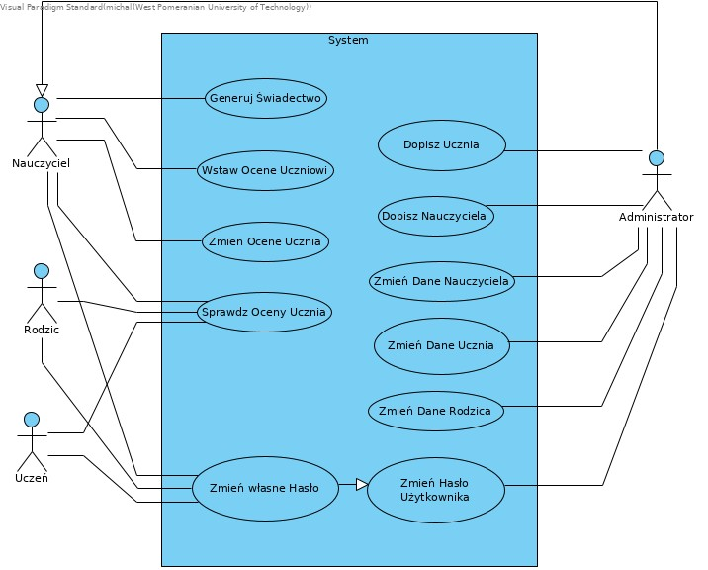

Diagram 2 tytuł: " Kontrola obecności i komunikacja "

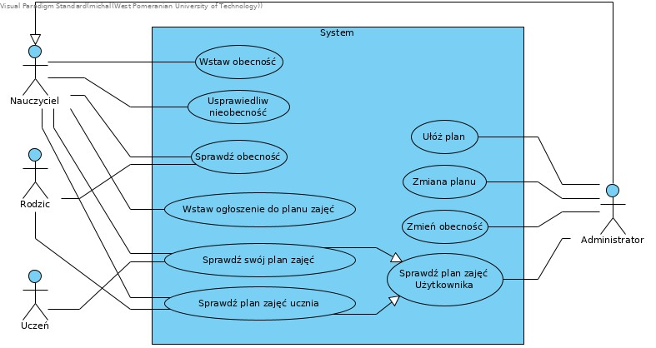

Diagram 3 tytuł: "Komunikator"

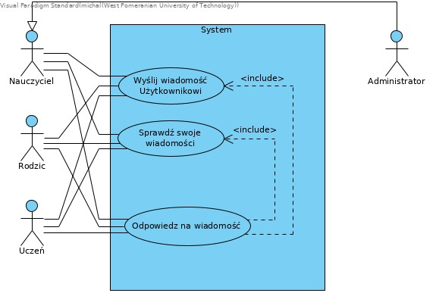

Szczegółowy opis wymagań
Wymaganie 1.
- Numer: N1
- Nazwa: Wstaw ocenę uczniowi
- Uzasadnienie biznesowe: 1.c
- Użytkownicy: Nauczyciele
- Scenariusz:
- Warunki początkowe: Potwierdzona tożsamości nauczyciela,
- Przebieg działań:
- Przebieg główny:
- Nauczyciel wybiera klasę i przedmiot
- System pokazuje tabelę uczniów i ocen
- Nauczyciel wstawia ocenę danym uczniom
- Nauczyciel potwierdza wstawione oceny
- System wprowadza oceny do bazy danych
- System wysyła komunikat do ucznia o wstawieniu nowej oceny
- System wyświetla komunikat o wstawieniu ocen
- Przebieg alternatywny duplikat oceny:
- Nauczyciel wybiera klasę i przedmiot
- System pokazuje tabelę uczniów i ocen
- Nauczyciel wstawia ocenę danym uczniom
- Nauczyciel potwierdza wstawione oceny
- System stwierdza że taka ocena została już wpisana dla wybranego zakresu
- System pyta się czy nadpisać ta ocenę czy anulować operacje
- Nauczyciel podejmuje decyzje
- System wykonuje odpowiednie działanie
- System przy wykonaniu jakiejkolwiek zmiany wysyła wiadomość do ucznia
- System wyświetla komunikat o sukcesie
- Efekty: W systemie zapisano nową ocenę do bazy danych. Nauczyciel zostaje poinformowany o wstawieniu oceny, Uczeń zostaje poinformowany o wstawieniu oceny
- Wymagania niefunkcjonalne: Komunikat o sukcesie po 3 sekundach, ocena wstawiana wielu uczniom naraz, w razie awarii systemu zmiany zostaną zachowane lokalnie, gdy tylko serwer będzie dostępny oceny zostaną wysłane
- Częstotliwość: 4
- Istotność: 5

Wymaganie 2.
- Numer: N2
- Nazwa: Wstaw ogłoszenie do planu zajęć
- Uzasadnienie biznesowe: 1.b
- Użytkownicy: Nauczyciele
- Scenariusz:
- Warunki początkowe: Potwierdzenie tożsamości nauczyciela
- Przebieg działań:
- Przebieg główny:
- Nauczyciel wybiera klasę i przedmiot oraz typ ogłoszenia
- Nauczyciel wybiera zajęcia na których ma odbyć się zdarzenie z ogłoszenia
- Nauczyciel podaje treść ogłoszenia
- Nauczyciel Zatwierdza ogłoszenie
- System wprowadza ogłoszenie do bazy danych
- System wysyła powiadomienie o ogłoszeniu uczniom
- System wyświetla komunikat o wstawieniu nowego ogłoszenia.
- Efekty: W systemie zapisano nowe ogłoszenie do bazy danych. Nauczyciel zostaje poinformowany o wstawieniu ogłoszenia. Uczeń zostaje poinformowany o nowym ogłoszeniu
- Wymagania niefunkcjonalne: Komunikat o sukcesie po 3 sekundach. Ogłoszenie wstawione dla całej klasy naraz,
- Częstotliwość: 2
- Istotność:3

Wymaganie 3.
- Numer: W1
- Nazwa: Sprawdź oceny ucznia
- Uzasadnienie biznesowe: 2.a i 3.a
- Użytkownicy: Uczniowie, Nauczyciele, rodzice
- Scenariusz:
- Warunki początkowe: Potwierdzenie uprawnień użytkownika
- Przebieg działań:
- Przebieg główny dla ucznia:
- Użytkownik wybiera w ramach swoich uprawnień ucznia i/lub przedmiot z którego chce sprawdzić oceny
- System potwierdza uprawnienia użytkownika
- System wyświetla uczniowi listę ocen z danego przedmiotu
- Przebieg główny dla nauczyciela:
- Użytkownik wybiera w ramach swoich uprawnień ucznia i/lub przedmiot z którego chce sprawdzić oceny
- System potwierdza uprawnienia użytkownika
- System wyświetla nauczycielowi tabelę uczniów i ich oceny z danego przedmiotu
- Przebieg główny dla rodzica:
- Użytkownik wybiera w ramach swoich uprawnień ucznia i/lub przedmiot z którego chce sprawdzić oceny
- System potwierdza uprawnienia użytkownika
- System wyświetla rodzicowi tabele ocen swoich dzieci, które chodzą na wybrany przedmiot
- Efekty: Użytkownikowi zostają przedstawione oceny danego ucznia
- Wymagania niefunkcjonalne: Użytkownik dostaje spis ocen po 15 sekundach
- Częstotliwość: 3
- Istotność: 4

Wymaganie 4.
- Numer: R1
- Nazwa: Wstaw obecność
- Uzasadnienie biznesowe: 2.c
- Użytkownicy: Nauczyciel
- Scenariusz:
- Warunki początkowe: Potwierdzona tożsamość nauczyciela,
- Przebieg działań:
- Przebieg główny dotyczący bieżących zajęć:
- System zaznacza domyślnie zajęcia mające odbyć się w danej chwili nauczyciela
- System pokazuje listę uczniów, którzy powinni być obecni na zajęciach
- Nauczyciel zaznacza obecność/nieobecność danego ucznia na obecnych zajęciach
- Nauczyciel zatwierdza obecności
- System wprowadza do bazy danych obecności
- System wyświetla komunikat o wstawieniu obecności
- Przebieg alternatywny dotyczący wpisania obecności, gdy nie można było jej wpisać od razu:
- System wyświetla zajęcia
- Nauczyciel wybiera zajęcia które się już odbyły
- System pokazuje listę uczniów, którzy powinni być obecni na zajęciach
- Nauczyciel zaznacza obecność/nieobecność danego ucznia na danych zajęciach
- Nauczyciel zatwierdza obecności
- System wprowadza do bazy danych obecności
- System wyświetla komunikat o wstawieniu obecności
- Efekty: W systemie zapisano obecności do bazy danych, Nauczyciel zostaje poinformowany komunikatem o wstawieniu obecności
- Wymagania niefunkcjonalne: Komunikat o sukcesie po 3 sekundach, Obecność wstawiana wielu uczniom naraz, na podstawie planu zajęć i obecnego czasu system powinien zasugerować sprawdzenie obecności
- Częstotliwość: 5
- Istotność: 4

Wymaganie 5.
- Numer: A2
- Nazwa: Zmiana danych ucznia, rodzica, nauczyciela
- Uzasadnienie biznesowe: 4.a
- Użytkownicy: Administrator
- Scenariusz:
- Warunki początkowe: Potwierdzona tożsamość Użytkownika
- Przebieg działań:
- Przebieg główny:
- System wyświetla listę użytkowników
- Administrator zaznacza użytkownika, któremu chce zmienić dane
- System wyświetla obecne dane
- Administrator wprowadza zmiany użytkownikowi
- Administrator zatwierdza zmiany
- System zwraca komunikat o sukcesie
- System wysyła powiadomienie o zmianie danych danemu użytkownikowi
- Efekty: W bazie danych uaktualniono dane użytkownika, Użytkownik zostaje poinformowany komunikatem o zmianie jego danych
- Wymagania niefunkcjonalne: Komunikat o sukcesie po 5 sekundach. Edycja danych jednego użytkownika
- Częstotliwość:1
- Istotność:4

Wymagania niefunkcjonalne
- Wydajność:
- Z systemu naraz będzie mogło korzystać 100 nauczycieli, 500 uczniów oraz 1000 rodziców
- System będzie w stanie przechowywać informacje o 5 000 tysiącach uczniów, 10 000 rodziców oraz 1000 nauczycieli
- Bezpieczeństwo:
- System gromadzi dane w sposób nadmiarowy zabezpieczający dane przed utratą
- System odtwarza dane z robionych zdalnie kopii zapasowych
- Zabezpieczenia:
- Funkcje administratora są dostępne jedynie w sieci wewnętrznej
- Dane użytkowników są szyfrowane
- Inne cechy jakości:
- System pozwala eksportować i przechowywać dane na formaty .xls, .csv, .xml, .json
- System dostępny na wielu platformach (Windows (7 -:- 10), Linux (Ubuntu 18.04 -:- 20.04 LTS), macOS (10.12 Sierra -:- 10.15 Catalina), Android (8.0 Oreo -:- 10.0), przeglądarki internetowe html5)
- System zgodny z rozporządzeniem Ministra edukacji narodowej i sportu z dnia 19 lutego 2002 roku.
- System obsługuje automatyczne aktualizacje
- System będzie miał aplikacje zgodną z interfejsem użytkownika platformy ( Windows: Metro, Android: Material Design )

Zarządzanie projektem

Zasoby ludzkie
(rzeczywiste lub hipotetyczne) – przy realizacji projektu
Należy założyć, że projekt byłby realizowany w całości jako projekt komercyjny a nie tylko częściowo w ramach zajęć na uczelni

Harmonogram prac
Etapy mogą się składać z zadań.
Wskazać czasy trwania poszczególnych etapów i zadań – wykres Gantta.
obejmuje również harmonogram wdrożenia projektu – np. szkolenie, rozruch, konfiguracja, serwis – może obejmować różne wydania (tj. o różnej funkcjonalności – personal, professional, enterprise) i wersje (1.0, 1.5, itd.)

Etapy/kamienie milowe projektu
dla głównych etapów projektu

Zarządzanie ryzykiem

Lista czynników ryzyka
Wypełniona lista kontrolna

Ocena ryzyka
prawdopodobieństwo i wpływ

Plan reakcji na ryzyko
Działania w odniesieniu do poszczególnych ryzyk.
Mogą być wg różnych strategii, tj. kilka strategii dla pojedynczego czynnika ryzyka

Zarządzanie jakością

Scenariusze i przypadki testowe
szczegółowy plan testowania systemu – głównie testowanie funkcjonalności; każdy scenariusz od nowej strony, musi zawierać co najmniej następujące informacje (sugerowany układ tabelaryczny, np. wg szablonu podanego w osobnym pliku lub na wykładzie):
- numer – jako ID
- nazwa scenariusza – co test w nim testowane (max kilka wyrazów)
- kategoria – poziom/kategoria testów
- opis – dodatkowe opcjonalne informacje, które nie zmieściły się w nazwie
- tester - konkretna osoba lub klient/pracownik,
- termin – kiedy testowanie ma być przeprowadzane,
- narzędzia wspomagające – jeśli jakieś są używane przy danym scenariuszu
- przebieg działań – tabela z trzema kolumnami: lp. oraz opisującymi działania testera i systemu
- założenia, środowisko, warunki wstępne, dane wejściowe – przygotowanie przed uruchomieniem testów
- zestaw danych testowych – najlepiej w formie tabelarycznej – jakie konkretnie dane mają być użyte przez testera i zwrócone przez system w poszczególnych krokach przebiegu działań
- przebieg lub zestaw danych testowych musi zawierać jawną informację o warunku zaliczenia testu

Projekt techniczny

Opis architektury systemu
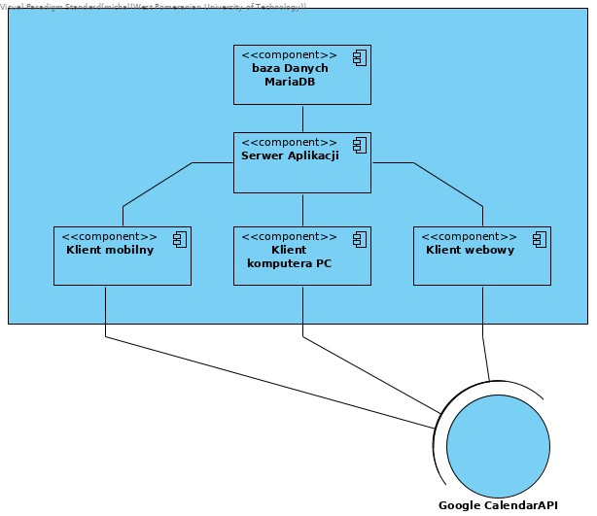
System będzie składał się z pięciu podstawowych komponentów. Bazy danych mySQL Mariadb, serwera aplikacji, klienta mobilnego, klienta webowego oraz klienta komputera PC. Czy coś jeszcze dodać?

Technologie implementacji systemu
tabela z listą wykorzystanych technologii, każda z uzasadnieniem
Język/narzędzie | Uzasadnienie
Baza danych mySQL Mariadb | Dla serwera aplikacji do przechowywania danych, darmowe rozwiązanie
język C++ | Na potrzeby serwera aplikacji: język powszechnie znanych (łatwość znalezienia programistów/koderów w trakcie prac nad systemem), szybki, kompilowany, o dużej ilości dobrze napisanych open-source'owych bibliotek
Python3 | Na potrzeby klientów aplikacji: łatwy to zmodyfikowania przez administratorów poszczególnych szkół w razie indywidualnych potrzeb danej szkoły
HTML5 | Na potrzeby klienta webowego: obecny standard stron internetowych
JavaScript | Na potrzeby klienta webowego: jako część standardu HTML5, jest to naturalny wybór
MySQL Connector/C++ | Na potrzeby serwera aplikacji który będzie musiał komunikować się z bazą danych
Google Calendar API | Do synchronizacji naszego kalendarza z kalendarzem Google'a użytkownika: smartphone'y z Androidem mają niemal monopol wśród urządzeń mobilny, co powoduję popularność usług Google, w tym kalendarza
IDE Visual Studio Code | IDE darmowe dla użytku komercyjnego, wspierające języki programowania w których mamy pracować, integracja z Git'em
GIT | Najpopularniejsze narzędzie kontroli wersji, znane przez pracowników

Diagramy UML
każdy diagram ma mieć tytuł oraz ma być na osobnej stronie
diagramy przypadków użycia umieszczone w punkcie 5.2.2, a nie tutaj.

Diagram(-y) klas

Diagram(-y) czynności

Diagramy sekwencji
co najmniej 5, w tym co najmniej 1 przypadek użycia zilustrowany kilkoma diagramami sekwencji

Inne diagramy
co najmniej trzy – komponentów, rozmieszczenia, maszyny stanowej itp.

Charakterystyka zastosowanych wzorców projektowych
informacja opisowa wspomagana diagramami (odsyłaczami do diagramów UML); jeśli wykorzystano wzorce projektowe, to należy wykazać dwa z nich

Projekt bazy danych

Schemat
w trzeciej formie normalnej; jeśli w innej to umieć uzasadnić wybór

Projekty szczegółowe tabel

Projekt interfejsu użytkownika
Co najmniej dla głównej funkcjonalności programu – w razie wątpliwości, uzgodnić z prowadzącym zajęcia

Lista głównych elementów interfejsu
okien, stron, aktywności (Android)

Przejścia między głównymi elementami

Projekty szczegółowe poszczególnych elementów
każdy element od nowej strony z następującą minimalną zawartością:
- numer – ID elementu
- nazwa – np. formularz danych produktu
- projekt graficzny – wystarczy schemat w narzędziu graficznym lub zrzut ekranu – z przykładowymi informacjami (nie pusty!!!)

- opcjonalnie:
- opis – dodatkowe opcjonalne informacje o przeznaczeniu, obsłudze – jeśli nazwa nie będzie wystarczająco czytelna
- wykorzystane dane – jakie dane z bazy danych są wykorzystywane
- opis działania – tabela pokazująca m.in. co się dzieje po kliknięciu przycisku, wybraniu opcji z menu itp.

Procedura wdrożenia
jeśli informacje w harmonogramie nie są wystarczające (a zapewne nie są)

Dokumentacja dla użytkownika
Opcjonalnie – dla chętnych
Na podstawie projektu docelowej aplikacji, a nie zaimplementowanego prototypu architektury

4-6 stron z obrazkami (np. zrzuty ekranowe, polecenia do wpisania na konsoli, itp.)
- pisana językiem odpowiednim do grupy odbiorców – czyli najczęściej nie do informatyków
- może to być przebieg krok po kroku obsługi jednej głównej funkcji systemu, kilku mniejszych, instrukcja instalacji lub innej pomocniczej czynności.

Podsumowanie

Szczegółowe nakłady projektowe członków zespołu
tabela (kolumny to osoby, wiersze to działania) pokazująca, kto ile czasu poświęcił na projekt oraz procentowy udział każdej osoby w danym zadaniu oraz wiersz podsumowania – udział każdej osoby w skali całego projektu

Inne informacje
przydatne informacje, które nie zostały ujęte we wcześniejszych punktach

